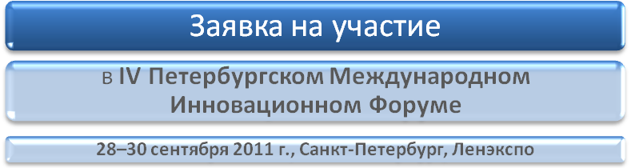
Организация:
Контактное лицо: |  |  |  |  |  |  |  |  |  |  |  | Телефон:
Почтовый адрес и индекс:
Юридический адрес:
Код города: |  |  |  |  | Телефон: |  |  |  |  |  |  | Факс:
Электронная почта: |  |  |  |  |  |  |  |  |  |  |  | Сайт:
ИНН |  |  |  |  |  | Банк
Р/С |  |  |  |  |  | К/С
ОГРН |  |  |  |  |  | БИК |  |  |  |  |  |  | КПП
Отрасль  (нужное отметить): |  |  | Машиностроение автомобильное (автопром) |  |  |  | Вид  деятельности  (нужное отметить): |  |  |  |  |  | Исследования, разработка
 |  |  | Наука и исследования
 |  |  | Ракетно-космическое машиностроение |  |  |  |  |  |  |  |  |  | Производство
 |  |  | Судостроение
 |  |  | Энергетика |  |  |  |  |  |  |  |  |  | Производство и торговля
 |  |  | Инфокоммуникации, связь
 |  |  | Медицина |  |  |  |  |  |  |  |  |  | Услуги, сервис
 |  |  | Промышленная экология
 |  |  | ЖКХ |  |  |  |  |  |  |  |  |  | Другое  (укажите)________________________
Другое
(укажите)________________________
Кого бы Вы рекомендовали пригласить к участию в Форуме? (предприятие, ФИО, должность, контакты)

------------------------------------------------------------------------------------------------------------------------------------------
 |  |  |  |  |  |  |  |  |  |  | Стоимость участия в руб.
Пакет № 1 «Бизнес»* |  |  |  |  |  |  |  |  |  |  | 14000
Пакет № 2 «Бизнес делегация» (участие 3-х представителей) |  |  |  |  |  |  |  |  |  |  | 35700
Пакет № 3 «Специалист»* |  |  |  |  |  |  |  |  |  |  | 7000
Пакет № 4 «Корпоративный» (участие 3-х представителей) |  |  |  |  |  |  |  |  |  |  | 17850
Пакет № 5 «Слушатель»* |  |  |  |  |  |  |  |  |  |  | 3000
* Указана стоимость участия для 1 представителя от организации. Количество участников Форума от одной организации не ограничено

Список участников Форума (можно приложить список)
 | Фамилия имя отчество | Должность | Мобильный телефон | № пакета
1.
2.
3.
ЗАМЕНА участников производится по письменному согласованию с Оргкомитетом

Руководитель предприятия___________________________ /_______________________/
М.П.

Заполненную заявку направьте
по т/ф +7 (812) 335-89-04 или на ptf@restec.ru

